2010年全国普通高等学校招生统一考试
上海物理试卷
本试卷分为第Ⅰ卷(第1~4页)和第Ⅱ卷(第5~10页)两部分。全卷共10页。满分150分，考试时问120分钟。
第Ⅰ卷 (共56分)
考生注意：
1.答第Ⅰ卷前，考生务必在答题卡上用钢笔或圆珠笔清楚填写姓名、准考证号、校验码，并用2B铅笔正确涂写准考证号和校验码。
2.第Ⅰ卷(1—20小题)，由机器阅卷，答案必须：全部涂写在答题卡上。考生应将代表正确答案的小方格用2B铅笔涂黑。注意答题纸编号与试题题号一一对应，不能错位。答案需要更改时，必须将原选项用橡皮擦去，重新选择。答案不能涂写在试卷上，涂写在试卷上一律不得分。
一、单项选择题（共16分，每小题2分。每小题只有一个正确选项。答案涂写在答题卡上。）
1．卢瑟福提出了原子的核式结构模型，这一模型建立的基础是
（A）粒子的散射实验 （B）对阴极射线的研究
（C） 天然放射性现象的发现 （D）质子的发现
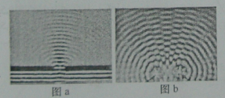
2.利用发波水槽得到的水面波形如a,b所示，则

（A）图a、b均显示了波的干涉现象
（B）图a、b均显示了波的衍射现象
（C）图a显示了波的干涉现象，图b显示了波的衍射现象
（D）图a显示了波的衍射现象，图b显示了波的干涉现象

3. 声波能绕过某一建筑物传播而光波却不能绕过该建筑物，这是因为
（A）声波是纵波，光波是横波 （B）声波振幅大，光波振幅小
（C）声波波长较长，光波波长很短 （D）声波波速较小，光波波速很大
4.现已建成的核电站的能量来自于
（A）天然放射性元素衰变放出的能量 （B）人工放射性同位素放出的的能量（C）重核裂变放出的能量 （D）化学反应放出的能量
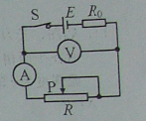
5. 在右图的闭合电路中，当滑片向右移动时，两电表读数的变化是
（A）变大， 变大 （B）变小，变大[来源:Zxxk.Com]
（C）变大， 变小 （D）变小，变小
6. 根据爱因斯坦光子说，光子能量等于（为普朗克常量，为真空中的光速和波长）
（A） （B） （C） （D）
7. 电磁波包含了射线、红外线、紫外线、无线电波等，按波长由长到短的排列顺序是
（A）无线电波、红外线、紫外线、射线
（B）红外线、无线电波、射线、紫外线
（C）射线、红外线、紫外线、无线电波
（D）紫外线、无线电波、射线、红外线
8. 某放射性元素经过11.4天有的原子核发生了衰变，该元素的半衰期为
（A）11.4天 （B）7.6天 （C）5.7天 （D）3.8天

二、单项选择题（共24分，每小题3分。每小题只有一个正确选项。答案涂写在答题卡上。）
9. 三个点电荷电场的电场线分布如图所示，图中a、b两点出的场强
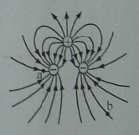
大小分别为、，电势分别为，则
（A）＞，＞
（B）＜，＜
（C）＞，＜
（D）＜，＞
10. 如图，玻璃管内封闭了一段气体，气柱长度为，管内外水银面高度差为
，若温度保守不变，把玻璃管稍向上提起一段距离，则
（A）均变大 （B）均变小
（C）变大变小 （D）变小变大
11. 将一个物体以某一速度从地面竖直向上抛出，设物体在运动过程中所受空气阻力大小不变，则物体
（A）刚抛出时的速度最大 （B）在最高点的加速度为零
（C）上升时间大于下落时间 （D）上升时的加速度等于下落时的加速度
12. 降落伞在匀速下降过程中遇到水平方向吹来的风，若风速越大，则降落伞
（A）下落的时间越短 （B）下落的时间越长
（C）落地时速度越小 （D）落地时速度越大
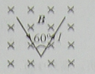
13. 如图，长为的直导线拆成边长相等，夹角为的形，并置于与其所在平面相垂直的匀强磁场中，磁感应强度为，当在该导线中通以电流强度为的电流时，该形通电导线受到的安培力大小为

（A）0 （B）0.5 （C）（D）

14. 分子间的相互作用力由引力与斥力共同产生，并随着分子间距的变化而变化，则[来源:学科网ZXXK]
（A）分子间引力随分子间距的增大而增大
（B）分子间斥力随分子间距的减小而增大
（C）分子间相互作用力随分子间距的增大而增大
（D）分子间相互作用力随分子间距的减小而增大
15. 月球绕地球做匀速圆周运动的向心加速度大小为，设月球表面的重力加速度大小为，在月球绕地球运行的轨道处由地球引力产生的加速度大小为，则
（A） （B） （C） （D）

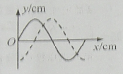
16. 如右图，一列简谐横波沿轴正方向传播，实线和虚线分别
表示时的波形，能正确反映
时波形的是图

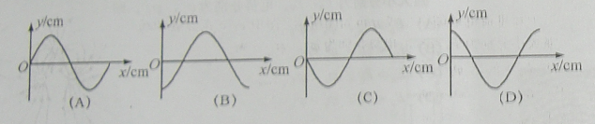

三、多项选择题（共16分，每小题4分。每小题有二个或三个正确选项。全选对的，得4分；选对但不全的，得2分；有选错或不答的，得0分。答案涂写杂答题卡上。）
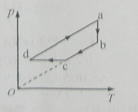
17. 一定质量理想气体的状态经历了如图所示的、、、四个过程，其中的延长线通过原点，垂直于且与水平轴平行，与平行，则
气体体积在
（A）过程中不断增加
（B）过程中保持不变
（C）过程中不断增加
（D）过程中保持不变

18.如图为质量相等的两个质点在同一直线上运动的图像，由图可知
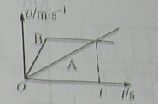
（A）在时刻两个质点在同一位置
（B）在时刻两个质点速度相等
（C）在时间内质点比质点位移大
（D）在时间内合外力对两个质点做功相等
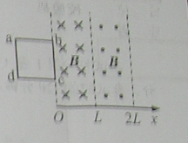
19. 如右图，一有界区域内，存在着磁感应强度大小均为，方向
分别垂直于光滑水平桌面向下和向上的匀强磁场，磁场宽度均为
，边长为的正方形框的边紧靠磁场边缘置于桌面上，[来源:Z.xx.k.Com]
使线框从静止开始沿轴正方向匀加速通过磁场区域，若以逆时针
方向为电流的正方向，能反映线框中感应电流变化规律的是图
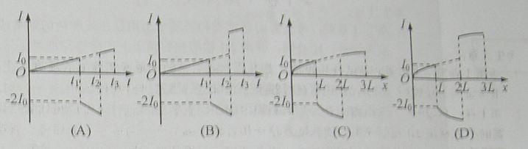
[来源:Z,xx,k.Com]

[来源:学科网ZXXK]

20. 如图，一列沿轴正方向传播的简谐横波，振幅为，波速为，在波的传播方向上两质点的平衡位置相距（小于一个波长），当质点在波峰位置时，质点在
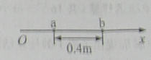
轴下方与轴相距的位置，则

（A）此波的周期可能为
（B）此波的周期可能为
（C）从此时刻起经过，点可能在波谷位置
（D）从此时刻起经过，点可能在波峰位置

第Ⅱ卷（共94分）
四．填空题（共20分，每小题4分，答案写在题中横线上的空白处或指定位置。）
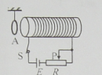
21.如图，金属环A用轻绳悬挂，与长直螺线管共轴，并位于其左侧，若变阻器滑片P向左移动，则金属环A将向_____（填“左”或“右”）运动，并有_____（填“收缩”或“扩张”）趋势。

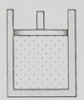
22.如图，上端开口的圆柱形气缸竖直放置，截面积为，一定质量的气体被质量为2.0kg的光滑活塞封闭在气缸内，其压强为____pa（大气压强取1.01*，g取）。若从初温开始加热气体，使活塞离气缸底部的高度由0.5m缓慢变为0.51m，则此时气体的温度为____℃。

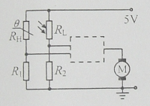
23.电动机的自动控制电路如图所示，其中为热敏电阻，为光敏电阻，当温度升高时，的阻值远小于；当光照射时，其阻值远小于，为使电动机在温度升高或受到光照时能自动启动，电路中的虚线框内应选____门逻辑电路；若要提高光照时电动机启动的灵敏度，可以___的阻值（填“增大”或“减小”）。
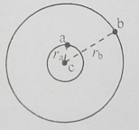
24.如图，三个质点a、b、c质量分别为、、（）.在C的万有引力作用下，a、b在同一平面内绕c沿逆时针方向做匀速圆周运动，轨道半径之比,则它们的周期之比=______;从图示位置开始，在b运动一周的过程中，a、b、c共线了____次。

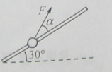
25.如图，固定于竖直面内的粗糙斜杆，在水平方向夹角为，质量为m的小球套在杆上，在大小不变的拉力作用下，小球沿杆由底端匀速运动到顶端，为使拉力做功最小，拉力F与杆的夹角a=____，拉力大小F=_____。

26.在用DIS描绘电场等势线的实验中
（1）电源通过正负电极a、b在导电物质上产生的稳恒电流分布模拟了二个_____产生____；用____探测等势点。
（2）（单选题）在安装实验装置时，正确的做法是 （ ）
（A）在一块平整木板上依次放复写纸、白纸、导电纸
（B）导电纸有导电物质的一面应该向上
（C）连接电源正负极的电极a、b必须与导电物质保持绝缘
（D）连接电极a、b的电源电压为交流4~6V
27．（6分）卡文迪什利用如图所示的扭秤实验装置测量了引力常量G。
(1)(多选题)为了测量石英丝极微的扭转角，该实验装置中采取使“微小量放大”的主要措施
(A)减小石英丝的直径
(B)增大T型架横梁的长度
(C)利用平面镜对光线的反射
(D)增大刻度尺与平面镜的距离
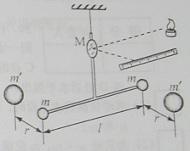
（2）已知T型架水平横梁长度为1,质量分别为m、的球，位于同一水平面，当横梁处于力矩平衡状态，测得m、连线长度r，且与水平横梁垂直；同时测得石英丝的扭转角度为，由此得到扭转力矩k（k为扭转系数且已知），则引力常量的表达式G=_____。

28.（6分）用DIS研究一定质量气体在温度不变时，压强与体积关系的实验装置如图Ⅰ所示，实验步骤如下：
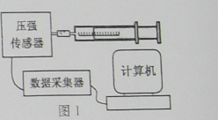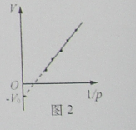
①把注射器活塞移至注射器中间位置，将注射器与压强传感器、数据采集器、计算机逐一链接；
②移动活塞，记录注射器的刻度值V，同时记录对应的由计算机显示的气体压强值P；
③用图像处理实验数据，得出如图2所示图线，
（1）为了保持封闭气体的质量不变，实验中采取的主要措施是_______；
（2）为了保持封闭气体的温度不变，实验中采取的主要措施是_______和_____；
（3）如果实验操作规范正确，但如图所示的图线不过原点，则代表_____。
29.（6分）某同学利用DIS，定值电阻、电阻箱等实验器材测量电池a的电动势和内阻，实验装置如图1所示，实验时多次改变电阻箱的阻值，记录外电路的总电阻阻值R，用电压传感器测得端电压U，并在计算机上显示出如图2所示的关系图线a，重复上述实验方法测量电池b的电动势和内阻，得到图2中的图线b.
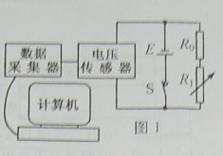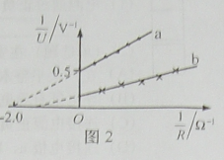
（1）由图线a可知电池a的电动势=______V，内阻=____。
（2）若用同一个电阻R先后与电池a及电池b链接，则两电池的输出功率_______（填“大于”、“等于”或“小于”），两电池的效率_____（填“大于”、“等于”或“小于”）。

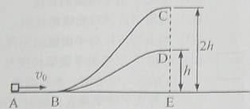
30.（10分）如图，ABC和ABD为两个光滑固定轨道，A、B、E在同一水平面，C、D、E在同一竖直线上，D点距水平面的高度h，C点高度为2h，一滑块从A点以初速度分别沿两轨道滑行到C或D处后水平抛出。
（1）求滑块落到水平面时，落点与E点间的距离和.
（2）为实现，应满足什么条件？

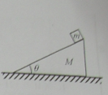
31.（12分）倾角，质量M=5kg的粗糙斜面位于水平地面上，质量m=2kg的木块置于斜面顶端，从静止开始匀加速下滑，经t=2s到达底端，运动路程L=4m,在此过程中斜面保持静止（），求：
（1）地面对斜面的摩擦力大小与方向；
（2）地面对斜面的支持力大小
（3）通过计算证明木块在此过程中满足动能定理。

32.（14分）如图，宽度L=0.5m的光滑金属框架MNPQ固定板个与水平面内，并处在磁感应强度大小B=0.4T，方向竖直向下的匀强磁场中，框架的电阻非均匀分布，将质量m=0.1kg，电阻可忽略的金属棒ab放置在框架上，并且框架接触良好，以P为坐标原点，PQ方向为x轴正方向建立坐标，金属棒从处以的初速度，沿x轴负方向做的匀减速直线运动，运动中金属棒仅受安培力作用。求：
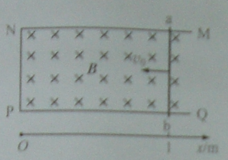
（1）金属棒ab运动0.5m，框架产生的焦耳热Q；
（2）框架中aNPb部分的电阻R随金属棒ab的位置x变化的函数关系；
（3）为求金属棒ab沿x轴负方向运动0.4s过程中通过ab的电量q，某同学解法为：先算出金属棒的运动距离s，以及0.4s时回路内的电阻R，然后代入q=求解。指出该同学解法的错误之处，并用正确的方法解出结果。

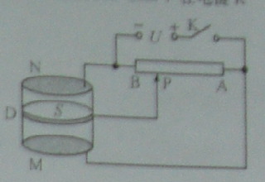
33．（14分）如图，一质量不计，可上下自由一点的活塞将圆筒分为上下两室，两室中分别封闭有理想气体，筒的侧壁为绝缘体，上底N，下底M及活塞D均为导体并按图连接，活塞面积。在电键K断开时，两室中气体压强均为，ND间距，DM间距，将变阻器的滑片P滑到左端B，闭合电键后，活塞D与下底M分别带有等量异种电荷，并各自产生匀强电场，在电场力作用下活塞D发生移动。稳定后，ND间距，DM间距，活塞D所带电流的绝对值(式中E为D与M所带电荷产生的合场强，常量)求：

- 两室中气体的压强（设活塞移动前后气体温度保持不变）；
- 活塞受到的电场力大小F；
- M所带电荷产生的场强大小和电源电压U;
- 使滑片P缓慢地由B向A滑动，活塞如何运动，并说明理由。

